Задания для комплексной работы
по математике в 10 класс
Социально-экономический уровень

- Значение выражения $\frac{ax - by}{xy}$ при x = 2, y = 5 равно 14. Найдите значение этого выражения при x = 4, y = 10.
- Миша, Антон, Гоша и Борис купили лотерейный билет за 2000 р. Миша заплатил 24 % стоимости билета, Антон - 370 р., Гоша - 0,21 стоимости билета, а оставшуюся сумму внёс Борис. Друзья договорились, что выигрыш делят между собой пропорционально внесённому вкладу. На билет выигрыш выпал 100 000 р. Какая сумма причитается Борису?
- Решите уравнение:
$${(x^{2}+10x+16)}^{2} + {(x^{2}+11x+24)}^{2} = 0$$
- Гипотенуза ВС прямоугольного треугольника АВС равна 25. Найдите длину биссектрисы треугольника, проведённой из вершины С, если АС = 7 см.
- Дан треугольник со сторонами 7, 12, 13. Найдите отношение радиуса описанной вокруг треугольника к радиусу вписанной в треугольник окружности.
6. Реферат, набранный на компьютере, содержит 32 страницы. Половина из этих страниц набрана так, что на каждой странице 24 строки, в каждой строке 64 символа. Другая половина реферата такова, что на каждой странице 48 строк, в каждой строке 32 символа. Для кодирования символов используется кодировка Unicode, при которой каждый символ кодируется 2 байтами. Определите информационный объём реферата.
№ 7. Сколько нулей в двоичной записи шестнадцатеричного числа 10FA₁₆?

Комплексная работа по обществознанию
ВАРИАНТ 1

Прочитайте текст и выполните задания 21–24. Для записи ответов на задания используйте отдельные листы. Запишите сначала номер задания, а затем развёрнутый ответ на него. Ответы записывайте чётко и разборчиво

21. Составьте план текста. Для этого выделите основные смысловые фрагменты текста и озаглавьте каждый из них.

Мы вступаем в век, в котором образование, знания, профессиональные навыки будут играть определяющую роль в судьбе человека. Без знаний, кстати сказать, всё усложняющихся, просто нельзя будет работать, приносить пользу… Человек будет вносить новые идеи, думать над тем, над чем не сможет думать машина. А для этого всё больше нужна будет общая интеллигентность человека, его способность создавать новое и, конечно, нравственная ответственность, которую никак не сможет нести машина… на человека ляжет тяжелейшая и сложнейшая задача быть человеком не просто, а человеком науки, человеком, нравственно отвечающим за всё, что происходит в век машин и роботов. Общее образование может создать человека будущего, человека творческого, созидателя всего нового и нравственно отвечающего за всё, что будет создаваться.
Учение — вот что сейчас нужно молодому человеку с самого малого возраста. Учиться нужно всегда. До конца жизни не только учили, но и учились все крупнейшие учёные. Перестанешь учиться — не сможешь и учить. Ибо знания всё растут и усложняются. Нужно при этом помнить, что самое благоприятное время для учения — молодость. Именно в молодости, в детстве, в отрочестве, в юности ум человека наиболее восприимчив.
Умейте не терять времени на пустяки, на «отдых», который иногда утомляет больше, чем самая тяжёлая работа, не заполняйте свой светлый разум мутными потоками глупой и бесцельной «информации». Берегите себя для учения, для приобретения знаний и навыков, которые только в молодости вы освоите легко и быстро.
И вот тут я слышу тяжкий вздох молодого человека: какую же скучную жизнь вы предлагаете нашей молодёжи! Только учиться. А где же отдых, развлечения? Что же, нам и не радоваться?
Да нет же. Приобретение навыков и знаний — это тот же спорт. Учение тяжело, когда мы не умеем найти в нём радость. Надо любить учиться и формы отдыха и развлечений выбирать умные, способные также чему-то научить, развить в нас какие-то способности, которые понадобятся в жизни…
Учитесь любить учиться!

(По Д. С. Лихачёву)

22. Как автор описывает роль человека в производстве в XXI в.? Какие качества, по его мнению, будут необходимы человеку? (Укажите любые два качества.) Почему, по мнению автора, молодому человеку необходимо учиться с самого раннего возраста? (Используя текст, укажите две причины.)
23. Какие формы отдыха и развлечений автор рекомендует молодым? Приведите два примера таких форм; в каждом случае покажите, какие качества развивает данная форма.
24. Автор полагает, что «учиться нужно всегда». Используя текст и обществоведческие знания, подтвердите двумя аргументами (объяснениями) необходимость непрерывного образования на протяжении всей жизни человека.

по информатике
№1. Реферат, набранный на компьютере, содержит 12 страниц. Половина из этих страниц набрана так, что на каждой странице 48 строк, в каждой строке 64 символа. Другая половина реферата такова, что на каждой странице 24 строки, в каждой строке 64 символа. Для кодирования символов используется кодировка Unicode, при которой каждый символ кодируется 16 битами. Определите информационный объём реферата.
№2. Сколько единиц в двоичной записи шестнадцатеричного числа 5A7₁₆?
№ 3. На рисунке — схема дорог, связывающих пункты А, Б, В, Г, Д, Е, Ж, И, К, Л, М, Н. Сколько существует различных путей из пункта А в пункт Н, не проходящих через пункт В?

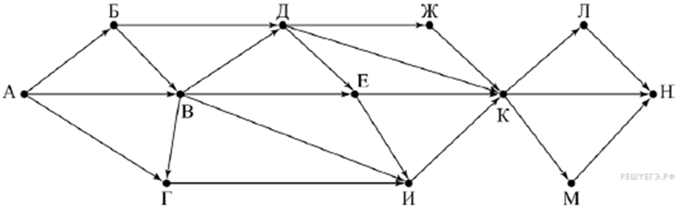
№ 4. Разведчик передал в штаб радиограмму: — • — • — — • — — — • • — • • •
В этой радиограмме содержится последовательность букв, в которой встречаются только буквы А, К, С, Т, У. Каждая буква закодирована с помощью азбуки Морзе. Разделителей между кодами букв нет. Запишите в ответе переданную последовательность букв.

А) • —
К) — • —
С) • • •
Т) — —
У) • • —

№ 5. Для какой из приведённых последовательностей цветных бусин истинно высказывание:
(Вторая бусина жёлтая) И НЕ(Четвёртая бусина зелёная) И НЕ(Последняя бусина красная)
(К – красный, Ж – жёлтый, С – синий, З – зелёный)?
1) СЗККЖК 2) ЖЖКСЗК 3) СЖСЗКЗ 4) КЖЗСКС
№ 6. Найдите значение переменной s, полученной в результате работы следующей программы. Текст программы приведён на трёх языках программирования.
